união brasileira de faculdades - unibf

trabalho de conclusÃo de curso

nome completo: RODRIGO LIED NOGUEIRA DE OLIVEIRA

tema: A usucapião judicial e extrajudicial:

O direito de propriedade, sua função social e a análise dos procedimentos jurídicos e requisitos necessários.

NOME DO CURSO: direito imobiliário

pós-graduação lato sensu

rio de janeiro/rj

2021

INFORMAÇÕES PESSOAIS

NOME DO ALUNO |  | CONTATO | OBSERVAÇÃO
Rodrigo Lied Nogueira de Oliveira |  | E-mail: rodlied@gmail.com Tel: 21 986593430

AUTOR: RODRIGO LIED NOGUEIRA DE OLIVEIRA

TÍTULO: A USUCAPIÃO JUDICIAL E EXTRAJUDICIAL
SUBTÍTULO: O DIREITO DE PROPRIEDADE, SUA FUNÇÃO SOCIAL E A ANÁLISE DOS PROCEDIMENTOS JURÍDICOS E REQUISITOS NECESSÁRIOS

Autorizo que o presente artigo científico apresentado ao Curso de Pós-Graduação Lato Sensu da UniBF – União Brasileira de Faculdades, como requisito parcial para obtenção do certificado de Especialista em Direito Imobiliário, e aprovado pelos professores responsáveis pela orientação e sua aprovação, seja utilizado para pesquisas acadêmicas de outros participantes deste ou de outros cursos, afim de aprimorar o ambiente acadêmico e a discussão entorno das temáticas aqui propostas.

TÍTULO: A usucapião judicial e extrajudicial:
O direito de propriedade, sua função social e a análise
dos procedimentos jurídicos e requisitos necessários

AUTOR: Rodrigo Lied Nogueira de Oliveira

ORIENTADOR: Prof. Especialista Adival José Reinert Junior

RESUMO

A referida pesquisa tem ênfase no estudo dos benefícios da lei de usucapião de bem imóvel, a integração de sua função social com o direito de moradia, propriedade. O Brasil passou por várias mudanças no que tange o direito a terra. Na época que o território brasileiro pertencia a Portugal funcionava o sistema de Capitanias hereditárias. Com a proclamação de independência face a Portugal em 1822, a aquisição de terras no Brasil passou a ser pela forma de posse, e no ano de 1850 foi modificada a forma de aquisição de propriedade no Brasil, determinando que a única forma de apropriação de terras estabelecida no país seria através da transação de compra e venda e não mais por concessão do estado. A posse é um fato natural, enquanto o direito real de propriedade deve ser efetivado por lei. Uma das formas de se conseguir converter a posse em real direito à propriedade é através da lei de usucapião. A usucapião é uma forma originária de adquirir uma propriedade imóvel ou móvel, pela posse do bem por tempo ou prazo de forma ininterrupta e previsto em lei. O estudo foi baseado em pesquisas acadêmicas, livros, sites, apostilas, leis e diversas legislações.

Palavras-chave: Direito. Direito Imobiliário. Lei de Usucapião. Moradia. Propriedade

LISTA DE ILUSTRAÇÕES

Imagem 1 – Gráfico com taxa de urbanização (IBGE) 5
Imagem 2 – Apostila introdução ao direito imobiliário, bens imóveis 6
Imagem 3 – Foto da apostila da Escola de Arq. Legal - Usucapião de bem imóvel 8

SÚMARIO

INTRODUÇÃO 3
1 EVOLUÇÃO DAS LEIS DE DIREITO DE PROPRIEDADE NO BRASIL: conceito 4
2 A USUCAPIÃO: espécies 7
2.1 Modalidades de Usucapião de bens imóveis 8
3 CONCLUSÃO ....................... 12
Referências 13
Biografia 14

Introdução

O sistema de aquisição de terras no Brasil sofreu muitas modificações com o passar do tempo. No ano de 1850 foi promulgada a lei 601 chamada de lei das terras do Brasil, modificando a forma de aquisição de propriedade no Brasil, sancionando que a única forma de apropriação de terras estabelecida no país seria através da transação de compra e venda. Apesar das mudanças legislativas o sistema de posse ainda é muito utilizado no Brasil, devido à falta de documentos para comprovar o real direito a propriedade, por falta de conhecimento jurídico das partes que negociam os imóveis, assim como a necessidade da população por busca de ter um lugar para instalar sua moradia. Um outro ponto é que imóveis sem os devidos documentos de propriedade são negociados com valor de mercado bem mais abaixo do que imóveis regularizados. Um mecanismo que permite transformar a posse em direito real de propriedade, é a lei de usucapião que é uma forma originária de adquirir uma propriedade imóvel ou móvel, pela posse do bem por tempo ou prazo de forma ininterrupta e previsto em lei.
A palavra usucapião deriva do latim (usu que significa uso e capere que significa tomar), dando origem a expressão “tomar pelo uso”. A aquisição de propriedades pelo instrumento da usucapião remonta ao direito romano pré-clássico, clássico e pós-clássico, onde já era previsto a posse justa por um tempo determinado, de forma ininterrupta e de boa fé.
Essa pesquisa qualitativa releva as seguintes problemáticas.
- Quais os mecanismos jurídicos previstos na lei de usucapião e os seus benefícios sociais para a aquisição de propriedade?
- Quais são as dificuldades de se comprovar o direito a usucapião?
- A usucapião na esfera judicial e na esfera extrajudicial, quais as diferenças?
- Diferentes modalidades de usucapião previstos em lei, como obter o benefício e de que forma?

1 EVOLUÇÃO DAS LEIS DE DIREITO DE PROPRIEDADE NO BRASIL
O direito de propriedade no Brasil teve uma enorme evolução com o passar do tempo e através de leis específicas. Na época do Brasil colônia as terras pertenciam a 12 donatários que representavam os interesses do rei de Portugal e que geriam as terras explorando-as de forma comercial. No ano de 1822 com a separação do Brasil de Portugal através de sua independência, o direito à propriedade foi modificado por lei e a única forma de se apropriar de uma terra era pelo mecanismo da posse, que não definia de forma exata o critério de posse de terras, criando brechas legais e insegurança jurídica. O sistema de posse perdurou até a promulgação da lei nº 601, denominada lei de terras do Brasil em 1850, que foi uma das premissas para resguardar o direito de propriedade no Brasil. Após a sanção da lei de nº 601 de 1850, ficou determinado que a única forma de apropriação de terras estabelecida no país seria a transação de compra e venda e não mais por concessão do estado.
Atualmente no Brasil, a aquisição de terras por posse ainda é utilizada, apesar de haver leis específicas quanto ao direito de propriedade. As cidades brasileiras nas últimas décadas tiveram um vertiginoso crescimento populacional aliado a busca por melhores oportunidades de empregos, acompanhando o desenvolvimento industrial. A falta de políticas públicas de moradia, planejamento adequado e fiscalização, assim como um processo urbanístico falho, corroboraram para o surgimento de ocupações irregulares de terrenos e construção de imóveis sem licença, fator que ajudou a surgir bairros informais, sem infraestrutura básica adequada para a população.
De acordo com o Ministério do Desenvolvimento Regional das cidades (2019):
Cerca de 50% dos imóveis no Brasil tem algum tipo de irregularidade. Dos 60 milhões de domicílios urbanos no país, 30 milhões não tem escritura. A informalidade dos imóveis não distingue classes sociais: vai de favelas a condomínios de luxo. As causas da situação irregular também são diversas, indo desde invasões a loteamentos que forma criados a revelia da lei, ou porque não foram aprovados e registrados, ou porque forma vendidos de forma ilegal.
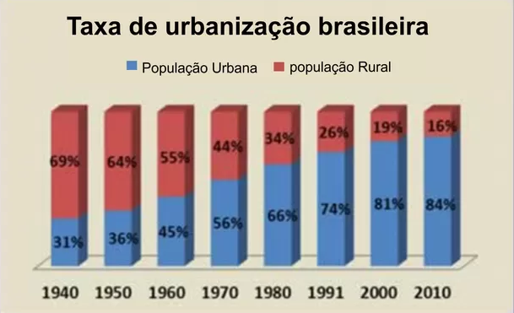

Fonte: Gráfico com taxa de urbanização (Foto: IBGE) - site: http://educacao.globo.com/

Os registros públicos de imóveis até 1975 no Brasil, eram regidos pelo decreto 4.857/39, no qual eram previstos os atos de inscrição, transcrição e averbação. A transmissão de bens imóveis era realizada por intermédio de transcrição de dados referente às pessoas e documentos do imóvel. O sistema de transcrição permitia que em um mesmo documento um proprietário pudesse ter vários imóveis, e quando um dos imóveis era negociado e mudava de proprietário era lhe atribuído um novo número de transcrição, sendo o número anterior excluído. A lei federal 6015 de 31 de dezembro de 1973, substituiu o antigo decreto, e é a lei em vigor que rege os registros públicos no Brasil, e que regulariza o direito de propriedade, promovendo a segurança jurídica aos titulares. A lei 6015/73 não excluiu os registros anteriores, não mudando a situação jurídica dos imóveis registrados no sistema de livro de transcrição, permanecendo assim até ser realizado um ato de registro, ou ser solicitada uma matrícula para o imóvel.
Art.176.” I - Cada imóvel terá matrícula própria, que será aberta por ocasião do primeiro registro a ser feito na vigência desta Lei.” (Art.176, lei 6015/73)

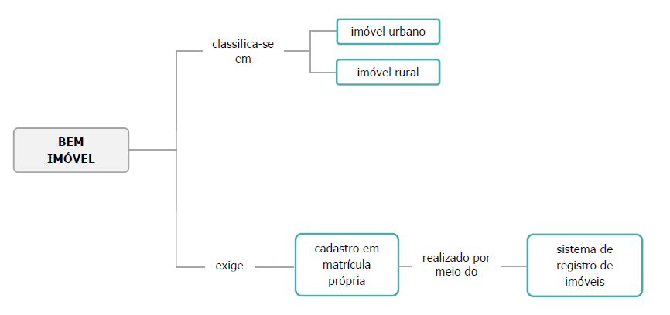
Fonte: Apostila introdução ao direito imobiliário, bens imóveis – FGV – 2019

A constituição de 1988 foi um marco no direito imobiliário, que trouxe em seu texto mudanças que transformaram a propriedade-direito para a propriedade-função, ambas incluídas entre os direitos e garantias fundamentais, submetendo o direito de propriedade à satisfação de sua função social, exigindo em forma de lei o uso adequado do solo à sua função no ordenamento da cidade.

De acordo com a Constituição Federal de 1988.

Art. 5º. Todos são iguais perante a lei, sem distinção de qualquer natureza, garantindo-se aos brasileiros e aos estrangeiros residentes no País a inviolabilidade do direito à vida, à liberdade, à igualdade, à segurança e à propriedade, nos termos seguintes:
XXIII - a propriedade atenderá a sua função social;

Os artigos 183 e 184 da Constituição federal de 1988, que traziam em seus textos a responsabilidade dos munícipios em desenvolver seus territórios de forma social e sustentável, foi transformada em lei específica. A lei 10.257/01, conhecida como estatuto das cidades, foi promulgada com o intuito de ajudar os municípios a criarem melhores políticas habitacionais, assim como dar legalidade a imóveis construídos de forma irregular nas novas leis vigentes urbanísticas, planejar e ordenar melhor a ocupação do solo nas cidades e aumentar a fiscalização a novas ocupações irregulares.

O direito de propriedade deve ser exercido concomitantemente com as finalidades econômicas e sociais.
Art. 1.228. “O proprietário tem a faculdade de usar, gozar e dispor da coisa, e o direito de reavê-la do poder de quem quer que injustamente a possua ou detenha.” (CC - Código Civil lei 10460/02)

- A USUCAPIÃO
A palavra usucapião provem do latim usucapio, e é a junção das palavras “usu”, que significa pelo uso e a palavra “capere” que significa tomar, formando a expressão tomar pelo uso.
A utilização do mecanismo de usucapião remonta ao direito romano, e pertencia a lei das XII tábuas, que permitia apenas aos cidadãos romanos a aquisição de propriedade de bens móveis e imóveis por um ou dois anos e, que essa posse fosse obtida com boa-fé. Ao passar do tempo a usucapião no império romano foi modernizada permitindo a outros cidadãos não romanos e romanos, a ação passível de poder adquirir uma propriedade pelo uso do tempo, e que tivesse a posse entre 10 e 20 anos do bem.
No Brasil a constituição federal de 1934, já contemplava a usucapião no sistema jurídico nacional, mas foi na constituição federal de 1988, que as formas de usucapião se tornaram mais abrangentes, trazendo em seu artigo 183 a espécie de usucapião urbana e no artigo 191 a ação de usucapião rural.
A usucapião é um direito que um cidadão tem sobre a posse prolongada de um bem, seja ele móvel ou imóvel, garantindo o direito real de propriedade e assegurar o bem promovendo segurança jurídica. No caso de bens imóveis, é tida como uma forma originária de aquisição de imóvel permitida por lei tendo como objetivo atingir a função social da terra por aqueles que, atendendo a certos requisitos, garantem a estabilidade da propriedade.
Art. 1.196, "considera-se possuidor todo aquele que tem de fato o exercício, pleno ou não, de algum dos poderes inerentes à propriedade.” (CC - Código Civil lei 10460/02)

Existem diversos tipos de usucapião tais como; bens móveis espécie extraordinária; especial rural ou pro labore; bens Imóveis extraordinária; bens imóveis espécie ordinária; especial Urbana; bens móveis espécie ordinária.

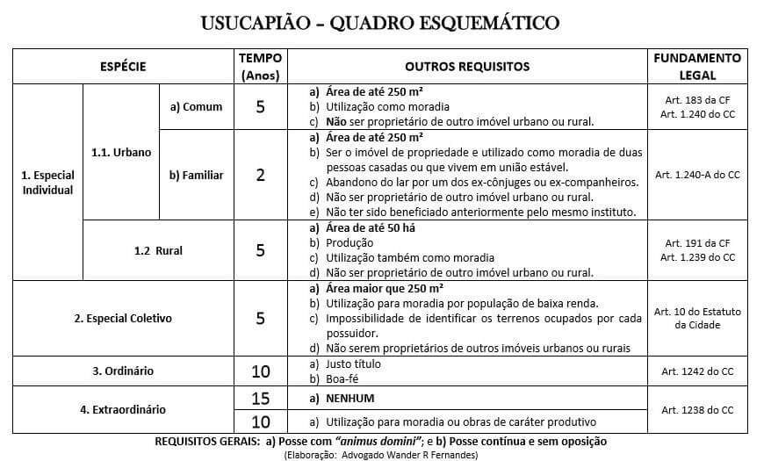

Fonte: Foto da apostila da Escola de Arquitetura Legal - Usucapião de bem imóvel

  - Modalidades de Usucapião de bens imóveis

Para se obter o direito de pedir uma ação de usucapião, é necessário que o solicitante mantenha a posse usucapienda de um bem imóvel por um determinado tempo sem interrupções, que é a posse com ânimo de dono e que preencha os requisitos especificados em lei.

Forma de aquisição de propriedade móvel ou imóvel pela posse prolongada e interrupta, durante o prazo legal estabelecido para a prescrição aquisitiva, suas espécies, requisitos necessários e causas impeditivas. (CPC lei 13.105/15).

O código Civil, Lei nº 10.406 de 10 de janeiro de 2002, institui no art. 1238, que para requerer a usucapião, é necessário que aquele que detêm a posse do imóvel, a mantenha de forma ininterruptamente por 15 anos, e que não havendo objeção por nenhuma parte que lhe conteste a posse, poderá ser requerido ao poder judiciário o direito da aquisição do imóvel por usucapião e por consequência o registro do bem imóvel como propriedade no cartório de registro de imóveis. O texto do art.1238 da lei 10.406/02, determina que; A posse por quinze anos de forma ininterrupta, exclui os precedentes de título e boa-fé.

De acordo com o Art.1238 do CC – Código Civil.
Art. 1.238. Aquele que, por quinze anos, sem interrupção, nem oposição, possuir como seu um imóvel, adquire-lhe a propriedade, independentemente de título e boa-fé; podendo requerer ao juiz que assim o declare por sentença, a qual servirá de título para o registro no Cartório de Registro de Imóveis.
Parágrafo único. O prazo estabelecido neste artigo reduzir-se-á a dez anos se o possuidor houver estabelecido no imóvel a sua moradia habitual, ou nele realizado obras ou serviços de caráter produtivo.

O novo código do processo civil trouxe um novo elemento em seu art.1.071, acrescido do art.216-A, onde surgiu a forma de usucapião extrajudicial, realizada direto em cartório de notariado e consequentemente o registro do bem no cartório de registro de imóveis, responsável pela localidade do imóvel, o que anteriormente só era permitido realizar o processo de usucapião através das vias judiciais. Esse novo fato buscou dar mais celeridade aos processos judiciais, reduzir os encargos da justiça e simplificar a forma de registro de imóveis no país.
Para tramitar um processo de usucapião seja ele na esfera judicial ou na extrajudicial, é necessário que o requerente tenha a representatividade de um advogado.
A requisição da ação de usucapião através da justiça, precisa ser feita através de uma petição por um advogado que represente a parte solicitante. É necessário contratar um profissional técnico habilitado para elaborar plantas técnicas e um memorial descritivo, acompanhado de documento de anotação de responsabilidade técnica, juntar todos os documentos que possam ajudar de forma probatória a posse e o direito de pedir os benefícios da usucapião, tais como; declaração de posse, titulo de compra do imóvel se houver, promessa de compra do imóvel, documento particular de compra, comprovante de pagamentos de taxas, impostos referentes ao imóvel a ser usucapido, dentre outros documentos que possam comprovar a posse.
Para formalizar um processo de usucapião extrajudicial, é necessário que o requerente representado por advogado forme um processo extrajudicial. Será necessário também contratar um profissional técnico habilitado para elaborar plantas técnicas pertinentes e um memorial descritivo, acompanhado de documento de anotação de responsabilidade técnica. No cartório de notariado o requerente da usucapião, acompanhado de seu advogado, solicitará uma ata notarial de posse, lavrada por tabelião, para atestar seu tempo de posse e de possíveis antecessores se houver.

Conforme o CPC, lei 13.105/15, art.384:
A existência e o modo de existir de algum fato podem ser atestados ou documentados, a requerimento do interessado, mediante ata lavrada por tabelião.
Parágrafo único. Dados representados por imagem ou som gravados em arquivos eletrônicos poderão constar da ata notarial.

Posteriormente o processo será levado ao cartório de imóveis pertinente a localização do imóvel, sendo necessário anexar ao processo além da ata notarial, plantas com a descriminação do imóvel, dentre outros documentos, as certidões negativas dos distribuidores da comarca do imóvel e do domicilio do requerente, para que não havendo nenhum empecilho o imóvel possa ser registrado no nome do requisitante.
O processo de usucapião seja ele tramitado na justiça ou via extrajudicial, elenca prover o real direito de propriedade, por isso envolve também os vizinhos confrontantes diretos do imóvel usucapiendo, que serão notificados ou por oficial de justiça pessoalmente ou através de carta registrada, assim como serão notificados os poderes da união, estado, distrito federal e munícipio onde se encontra o imóvel. Será ainda publicada a sentença do processo por edital sendo veiculada em jornal de grande circulação.

De acordo com o art.176-A da lei 6015/73:
O registro de aquisição originária ensejará a abertura de matrícula relativa ao imóvel adquirido se não houver ou quando: (Incluído pela Medida Provisória nº 700, de 2015)
I - atingir parte de imóvel objeto de registro anterior; ou (Incluído pela Medida Provisória nº 700, de 2015)
II - atingir, total ou parcialmente, mais de um imóvel objeto de registro anterior. (Incluído pela Medida Provisória nº 700, de 2015)
§ 1º A matrícula será aberta com base em planta e memorial descritivo do imóvel utilizados na instrução do procedimento administrativo ou judicial que ensejou a aquisição. (Incluído pela Medida Provisória nº 700, de 2015)
§ 2º As matrículas atingidas deverão, conforme o caso, ser encerradas ou receber averbação dos respectivos desfalques, dispensada, para este fim, a retificação do memorial descritivo da área remanescente. (Incluído pela Medida Provisória nº 700, de 2015)
§ 3º Eventuais divergências entre a descrição do imóvel constante do registro e aquela apresentada pelo requerente não obstarão o registro. (Incluído pela Medida Provisória nº 700, de 2015)
§ 4º Se a área adquirida em caráter originário for maior do que a constante do registro existente, a informação sobre a diferença apurada será averbada na matrícula aberta. (Incluído pela Medida Provisória nº 700, de 2015)

A aquisição de imóveis pelo sistema de usucapião é uma forma originária de aquisição de bens imóveis prevista em lei, e fornece o direito de propriedade ao requerente do bem.

- CONCLUSÃO
O referido estudo constatou que as leis urbanísticas e de direito imobiliário no Brasil tiveram uma grande evolução nas últimas décadas, através da criação de legislações específicas com intuito de planejar melhor as cidades de forma justa, social e sustentável, buscando reduzir problemas sociais e urbanísticos que perduram até hoje nas cidades brasileiras.
Através de políticas públicas sociais, econômicas e sustentáveis mais efetivas pelo poder público, aliados a regularização fundiária onde uma de suas ferramentas é a lei de usucapião, é possível garantir o direito constitucional de moradia digna e de direito real de propriedade, reduzindo assim as desigualdades sociais no Brasil.

REFERÊNCIAS BIBLIOGRÁFICAS

APOSTILA, Univ. Cândido Mendes. Legislação Urbana.2017.
APOSTILA, Curso Arquitetura Legal ministrado, pela professora Roberta Mendes.
2017.
https://jus.com.br/artigos/66855/o-direito-de-propriedade-versus-a-funcao-social-dapropriedade>
Acesso: 11/06/2020.
https://anaoliboni.jusbrasil.com.br/artigos/188247389/usucapiao-conceito-natureza-juridica-e-origem-historica

http://www.tjsp.jus.br/download/EPM/Publicacoes/ObrasJuridicas/cc34.pdf?d=636808166395003082

https://anaoliboni.jusbrasil.com.br/artigos/188247389/usucapiao-conceito-natureza-juridica-e-origem-historica

https://www.jusbrasil.com.br/topicos/10652639/artigo-1238-da-lei-n-10406-de-10-de-janeiro-de-2002

https://www.direitonet.com.br/resumos/exibir/365/usucapiao-novo-cpc-lei-n-13105-15
Acesso: 10 de setembro de 2020.
Código Civil – CC (lei nº 10.406/02)
Código do Processo Civil – CPC (lei nº 13.105/15)
Usucapião – Novo CPC (lei nº 13.105/15)

BIOGRAFIA:

O autor Rodrigo Lied Nogueira de Oliveira, tem 38 anos de idade, nascido no Rio de Janeiro tem dupla cidadania, brasileira e portuguesa, é Arquiteto e Urbanista formado em 2017 pela Universidade Unisuam do Rio de janeiro, formado em Marketing Estratégico pela Univ. Estácio de Sá do Rio de janeiro em 2009, Pós-Graduado em Meio Ambiente Desenvolvimento e Sustentabilidade pela Universidade Cândido Mendes do Rio de Janeiro em 2018, MBA em Gerenciamento de Projetos pela Universidade Cândido Mendes do Rio de Janeiro em 2019, Pós-Graduado em Perícias Judiciais e Extrajudiciais pela Faculdade UNIBF em 2020, Pós-Graduando em Direito Imobiliário pela Faculdade UNIBF em 2020, Pós-Graduado em Engenharia Legal e Avaliações pela Universidade Unisuam do Rio de Janeiro, Técnico em Transações Imobiliárias pelo Instituto Monitor, e Pós-Graduando em Engenharia de Segurança do Trabalho pelo Instituto Prominas, atua como Perito Judicial na área de Arquitetura e Engenharia e Perito Grafotécnico pelo TJ-RJ.

Profissional Acreditado Leed Green Associate (USGBC) e entusiasta da construção sustentável, procura sempre em seus projetos proporcionar conforto, beleza, sustentabilidade e praticidade.

